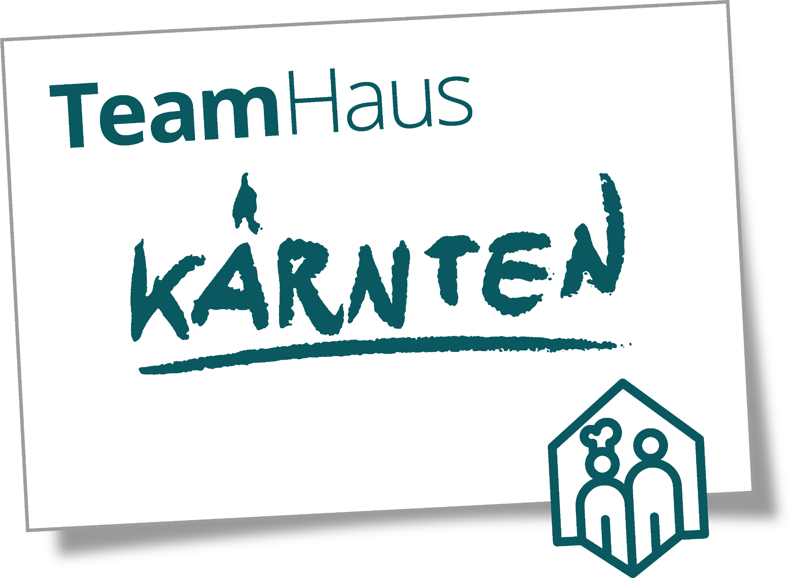
KAUTION QUITTUNG

NAME/ADRESSE UNTERKUNFT :................................…………………………………………………….
Persönliche Daten:
Vermieter  Name  Anschrift  Telefon  St.Nr. / USt.-ID |  | Mieter  Name  Anschrift  Telefon  St.Nr. / USt.-ID
Beschreibung zum Mietvertrag
Die o.g. Parteien haben am …………………. einen Mietvertrag über die vorübergehende Anmietung einer Mitarbeiter Unterkunft vereinbart / geschlossen.
Gemäß den Vereinbarungen im o.g. Mietvertrag zahlt der Mieter eine Kaution in Höhe von

€ …………..

in Worten: ……………………………………………………………………………………………………….
Der Vermieter bestätigt hiermit die im o.g. Mietvertrag vereinbarte Kaution in voller Höhe vom Mieter erhalten zu haben.

_______________________________
Ort, Datum, Unterschrift des Vermieters

WICHTIG / ACHTUNG: Trotz sehr sorgfältiger Recherche zu unseren Vorlagen und Mustertexten / Musterverträgen können wir für die angebotenen Vorlagen und Muster keinerlei Haftung übernehmen. Sie verwenden unsere Vorlagen und Muster auf eigene Gefahr. Sie sollen Ihnen als Vorlage und Muster für Ihre eigenen Texte / Schreiben dienen.

